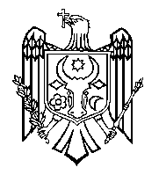

GUVERNUL REPUBLICII MOLDOVA

HOTĂRÂRE nr. ____

din 2023
Chișinău

cu privire la aprobarea proiectului de lege cu privire la modificarea unor acte normative privind reabilitarea victimelor represiunilor politice
------------------------------------------------------------

Guvernul HOTĂRĂŞTE:

Se aprobă și se prezintă Parlamentului spre examinare proiectul de lege pentru modificarea unor acte normative privind reabilitarea victimelor represiunilor politice.

PRIM-MINISTRU Dorin RECEAN

Contrasemnează:

Ministrul afacerilor interne Ana REVENCO

Ministrul justiției Veronica MIHAILOV-MORARU

